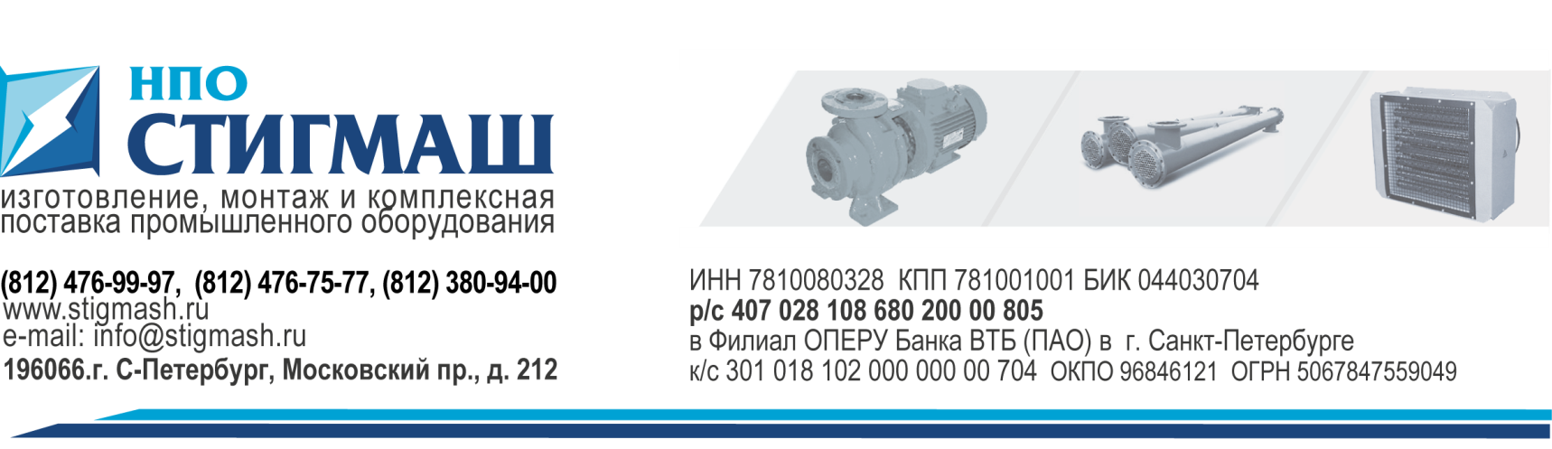
ОПРОСНЫЙ ЛИСТ НА КАЛОРИФЕРЫ (ВОЗДУХОНАГРЕВАТЕЛИ)

Наименование |  | Ед. изм.
Производительность по теплу |  | кВт/ч
ГРЕЮЩАЯ СРЕДА
Теплоноситель (указать вода или пар)
Расход (при отсутствии данных по производительности) |  | т/ч
Температура теплоносителя | на входе в калорифер | ^{о}С
Температура теплоносителя | на выходе из калорифера | ^{о}С
Рабочее давление теплоносителя |  | МПа
Максимальная рабочая температура |  | ^{о}С
Максимальное рабочее давление |  | МПа
НАГРЕВАЕМАЯ СРЕДА
Производительность по воздуху |  | м³/ч
Температура воздуха | на входе в калорифер | ^{о}С
Температура воздуха | на выходе из калорифера | ^{о}С
Максимальные габаритные размеры
- Длинна |  | мм
- Ширина |  | мм
- Высота |  | мм
Климатическое исполнение
Материал (углеродистая сталь,
жаропрочная нержавеющая сталь)

